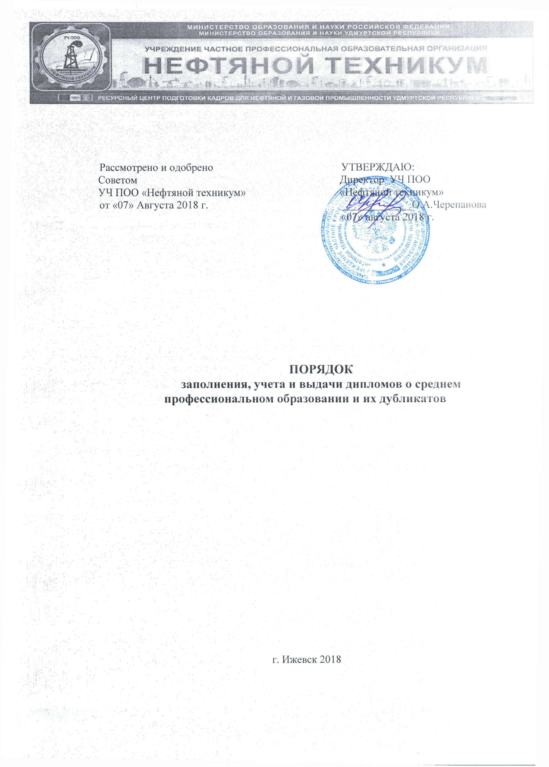
Рассмотрено и одобрено  Советом  УЧ ПОО «Нефтяной техникум»  от «07» Августа 2018 г. |  | УТВЕРЖДАЮ:  Директор УЧ ПОО  «Нефтяной техникум»  _____________О.А.Черепанова  «07» августа 2018 г.

ПОРЯДОК
заполнения, учета и выдачи дипломов о среднем профессиональном образовании и их дубликатов

г. Ижевск 2018

ПОРЯДОК
заполнения, учета и выдачи дипломов о среднем профессиональном образовании и их дубликатов

1. Настоящий Порядок заполнения, учета и выдачи дипломов о среднем профессиональном образовании и их дубликатов (далее – Порядок) устанавливает правила заполнения, учета и выдачи дипломов о среднем профессиональном образовании и их дубликатов.
2. Диплом о среднем профессиональном образовании (далее - диплом), образец которого утвержден приложением № 1 настоящего Приказа, выдается с 1 сентября 2014 года лицу, успешно прошедшему государственную итоговую аттестацию по образовательным программам среднего профессионального образования.
3. Основанием для выдачи диплома является решение Государственной аттестационной комиссии.
4. Диплом вместе с приложением к нему выдается не позднее десяти дней со дня издания приказа об отчислении студента.
5. При утрате диплома и приложения к нему выдается дубликат диплома и дубликат приложения к нему. Дубликат диплома и дубликат приложения к диплому взамен утраченных выдаются техникумом, выдавшим такие диплом и приложение к нему, по заявлению обладателя диплома или его представителя не позднее тридцати дней со дня принятия указанного заявления. Дубликаты указанных документов оформляются на бланках диплома и приложения к нему, применяемых техникумом на момент подачи заявления о выдаче дубликатов. При утрате только приложения к диплому взамен выдается дубликат приложения к диплому, на котором проставляются регистрационный номер сохранившегося диплома. При утрате только диплома выдаются дубликат диплома и дубликат приложения к нему, при этом сохранившийся подлинник приложения к диплому изымается техникумом и уничтожается в установленном порядке. При невозможности заполнения дубликата приложения к диплому дубликат диплома выдается без приложения к нему. В случае, когда техникум ликвидирован, дубликаты диплома, приложения к диплому выдаются учредителем ликвидированной образовательной организации в порядке, установленном настоящим пунктом.
6. Лица, изменившие свое имя, фамилию или отчество, могут обменять имеющиеся у них дипломы вместе с приложением к ним на дипломы вместе с приложением к ним с новым именем, фамилией или отчеством. Обмен производится техникумом на основании заявления лица, изменившего свое имя, фамилию или отчество, с приложением нотариально заверенных копий документов, подтверждающих изменение имени, фамилии или отчества этого лица. Заявление лица и нотариально заверенные копии документов, подтверждающие изменение его имени, фамилии или отчества, хранятся в личном деле обучающегося техникума. Диплом, приложение к диплому с прежним именем, фамилией или отчеством изымаются техникумом и уничтожаются в установленном порядке.
7. Документы о среднем профессиональном образовании, образцы которых самостоятельно установлены техникумом, не подлежат обмену на дипломы, образец которых утвержден приложением № 1 настоящего Приказа.
8. Диплом, приложение к нему выдаются лично обучающемуся или его представителю на основании заверенной надлежащим образом доверенности, которая хранится в личном деле обучающегося техникума.
9. Бланки диплома, приложения к диплому заполняются типографским способом или с использованием с применением печатных устройств электронной вычислительной техники. Бланки заполняются на русском языке. Диплом и приложение к нему могут быть также оформлены на иностранном языке в порядке, установленном техникумом.
10. Подписи председателя государственной аттестационной комиссии, директора техникума в дипломе и приложении к нему проставляются черными чернилами, черной пастой или тушью.
11. После заполнения бланков диплома и приложения к нему они должны быть проверены на точность и безошибочность внесенных в них записей. Диплом, приложение к диплому, составленные с ошибками, считаются испорченными и подлежат замене. Испорченные при заполнении бланки диплома и приложения к нему уничтожаются в установленном законодательством Российской Федерации порядке.
12. В бланках диплома и приложения к нему указываются в именительном падеже полное официальное наименование техникума, которое его выдало, в соответствии с ее уставом, местонахождение техникума с указанием наименования населенного пункта и субъекта Российской Федерации, в которых расположен техникум. В случае, если наименование техникума изменилось в период обучения студента, в бланке приложения к диплому указывается год ее переименования.
13. Дата принятия решения государственной аттестационной комиссией записывается в бланках диплома и приложения к нему с указанием числа (цифрами), месяца (прописью) и года (четырехзначным числом цифрами).
14. Фамилия, имя и отчество студента указываются в бланках диплома и приложения к нему полностью в соответствии с записью в документе, удостоверяющем его личность, в дательном падеже. Фамилия, имя и отчество студента, являющегося иностранным гражданином или лицом без гражданства, записываются в бланках диплома и приложения к нему на русском языке и дублируются латинскими буквами на основании документа, удостоверяющего личность иностранного гражданина или лица без гражданства, либо документа, удостоверяющего личность иностранного гражданина или лица без гражданства, и его нотариально заверенного перевода на русский язык. В случае если в документе, удостоверяющем личность, отсутствует написание указанных реквизитов латинскими буквами, запись производится путем простого замещения букв русского алфавита (транслитерации) на соответствующие знаки латинского алфавита. Транслитерация должна быть согласована со студентом в письменной форме и включена в его личное дело.
15. В бланках диплома и приложения к нему в графе «Присваивается квалификация» указывается в именительном падеже квалификация в соответствии с утвержденным федеральным государственным образовательным стандартом среднего профессионального образования по профессии или специальности, по которой студент получил среднее профессиональное образование. После слов «по профессии» или «по специальности» указывается название профессии или специальности, по которой присвоена квалификация. Название профессии или специальности среднего профессионального образования, а также присвоенной по ней квалификации записывается в соответствии с действующим на момент принятия решения государственной аттестационной комиссии перечнем профессий и специальностей среднего профессионального образования. Для профессий и специальностей среднего профессионального образования, содержащих в названии запись «(по отраслям)» или «(по видам транспорта)» в бланке приложения к диплому указывается наименования конкретной отрасли или вида транспорта. Цифровой код профессии или специальности среднего профессионального образования не указывается. В бланках диплома и приложения к нему может указываться профиль образования по соответствующей профессии или специальности среднего профессионального образования, если он предусматривается федеральным государственным образовательным стандартом среднего профессионального образования.
16. Диплом и приложение к нему подписываются председателем государственной аттестационной комиссии, действующей в год выдачи диплома (дубликата), директором техникума. На отведенном для печати месте ставится оттиск печати техникума. В случае временного отсутствия директора техникума диплом и приложение к нему подписываются исполняющим обязанности директора техникума на основании соответствующего приказа. При этом перед словом «Руководитель образовательной организации» слово «И.О.» или вертикальная черта не пишутся.
17. В бланках диплома и приложения к нему указываются регистрационный номер диплома по книге регистрации дипломов, а также дата выдачи диплома (число (цифрами), месяц (прописью) и год (четырехзначным числом цифрами)).
18. На титуле бланка диплома должно быть оставлено место для проставления апостиля или иных отметок, связанных с легализацией диплома.
19. На лицевой стороне бланка приложения к диплому в графе «Срок получения среднего профессионального образования» указывается срок получения среднего профессионального образования, установленный федеральным государственным образовательным стандартом среднего профессионального образования по соответствующей профессии или специальности с учетом формы обучения.
20. На лицевой стороне бланка приложения к диплому в графе «Форма обучения» указывается форма обучения, по которой студент осваивал образовательную программу среднего профессионального образования.
21. На лицевой стороне бланка приложения к диплому в графе «Документ об образовании и (или) квалификации предшествующего уровня» указывается наименование документа об образовании и (или) квалификации (аттестат об основном общем образовании, аттестат о среднем общем образовании, диплом о начальном профессиональном образовании или диплом о среднем профессиональном образовании), на основании которого студент был принят в образовательную организацию на обучение по образовательной программе среднего профессионального образования, и год его выдачи. В случае, если студентом при приеме на обучение был представлен документ об иностранном образовании и (или) иностранной квалификации, в бланке приложения к диплому указываются наименование такого документа на русском языке наименование иностранного государства, в котором выдан этот документ.
22. На оборотной стороне бланка приложения к диплому в графу «За время обучения сдал (сдала) зачеты, экзамены по следующим учебным предметам, курсам, дисциплинам (модулям), прошел (прошла) следующую практику» вносятся наименования учебных предметов, курсов, дисциплин (модулей), видов практики с учебным планом образовательной программы среднего профессионального образования и полученные по ним итоговые оценки (прописью). По каждому учебному предмету, курсу, дисциплине (модулю), вносимому в приложение к диплому, проставляются общее количество часов цифрами. Продолжительность практики указывается в неделях. В случае, когда студент осваивал образовательную программу среднего профессионального образования по соответствующей профессии или специальности в нескольких образовательных организациях, в указанную графу вносятся наименования учебных предметов, курсов, дисциплин (модулей), количество часов и итоговые оценки по ним, полученные за период обучения по образовательной программе среднего профессионального образования во всех образовательных организациях. При этом рядом с наименованиями учебных предметов, курсов, дисциплин (модулей) обозначаются все образовательные организации, в которых они изучались. Наименования учебных предметов, курсов, дисциплин (модулей), видов практики и оценки указываются без сокращений.
23. На оборотной стороне бланка приложения к диплому в графе «За время обучения выполнил (выполнила) следующие курсовые работы» вписываются темы курсовых работ и указываются полученные по ним оценки (прописью).
24. На оборотной стороне бланка приложения к диплому в графе «Прошел (прошла) государственную итоговую аттестацию» указываются наименования учебных предметов, курсов, дисциплин (модулей), по которым проводилась государственная итоговая аттестация, и полученные по ним итоговые оценки (прописью). В случае, если федеральным государственным образовательным стандартом среднего профессионального образования по соответствующей профессии или специальности предусмотрена выполнение и защита выпускной квалификационной работы, в данную графу также вписываются наименование темы выпускной квалификационной работы и полученная по результатам ее защиты оценка (прописью).
25. Приложение к диплому может быть оформлено в виде нескольких листов: первого листа, порядок заполнения которого установлен настоящим Порядком, и листов продолжения приложения к диплому, предназначенных для записи изученных учебных предметов, курсов, дисциплин (модулей). Лицевая сторона листов продолжения приложения к диплому не заполняется. В случае использования листов продолжения приложения к диплому в конце лицевой стороны первого листа приложения к диплому делается запись «Приложение содержит количество листов» и указывается цифрой и прописью общее количество листов приложения к диплому. Листы приложения к диплому должны быть пронумерованы, прошиты и скреплены подписью директора техникума и заверены ее печатью.
26. На дубликатах диплома и приложения к нему над словом «диплом» на оборотной стороне бланка диплома и над словом «приложение к диплому» на лицевой стороне бланка приложения к диплому печатается слово «дубликат». На дубликатах диплома и приложения к нему указывается полное официальное наименование образовательной организации, выдающего дубликаты диплома и приложения к нему, или учредителя ликвидированной техникума. Регистрационные номера дубликатов диплома и приложения к нему и дата их выдачи указываются по книгам регистрации выдаваемых дубликатов диплома и приложения к нему.
27. Дубликаты диплома и приложения к нему подписываются председателем государственной аттестационной комиссии, действующей в год выдачи соответствующего дубликата, и директором техникума. При выдаче дубликатов диплома и приложения к нему учредителем ликвидированного образовательной техникума, дубликаты диплома и приложения к нему подписываются уполномоченным им лицом. В дубликаты диплома и приложения к нему вносятся записи в соответствии с данными, хранящимися в личном деле студента, утратившего документ. Дубликаты диплома и приложения к нему заполняются в соответствии с требованиями, предусмотренными настоящим Порядком для заполнения диплома и приложения к нему.
28. Для регистрации выдаваемых дипломов и приложений к ним в УЧ ПОО «Нефтяной техникум» ведется книга регистрации, в которую заносятся следующие данные: а) порядковый регистрационный номер диплома; б) фамилия, имя и отчество лица, получившего диплом; в) дата выдачи диплома; г) наименование профессии или специальности среднего профессионального образования с указанием присвоенной квалификации; д) дата и номер решения государственной аттестационной комиссии; е) дата и номер приказа образовательной организации об отчислении студента. Каждая запись в книге регистрации заверяется подписью уполномоченного лица образовательной организации, выдающего дипломы и приложения к ним, а также подписью лица, получившего диплом и приложения к нему. Книга регистрации прошнуровывается, пронумеровывается, скрепляется печатью техникума и хранится как документ строгой отчетности.
29. Копии выданных диплома и приложения к нему подлежат хранению в установленном законодательством Российской Федерации порядке в архиве техникума в личном деле студента.

